ABDOUL-AZID Amine

SENE Martial

SARAVANANE Kavirajan

**TP4 Virtualisation de serveurs**

Synthèse 1:

Tout d'abord, on a configuré un port taggé sur un switch.

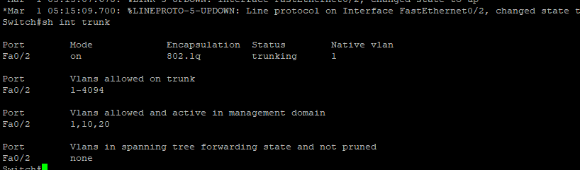

Ensuite, on a configuré un port non taggé, sur un VLAN donné. Des 2 côtés.

De plus, on a créé un vSwitch dans un hyperviseur Proxmox.

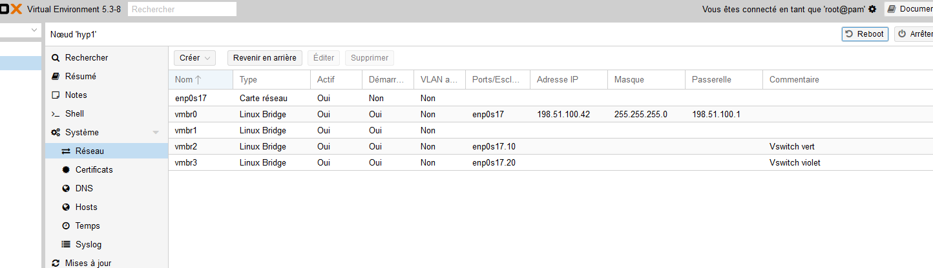

Mais aussi, on a créé une sous-interface dans un hyperviseur Proxmox.

Pour finir, on a configuré le VLAN natif d'un port taggé.

Synthèse 2:

Premièrement, on a créé une sous-interface sur un routeur

Désormais, on place une interface dans une VRF.

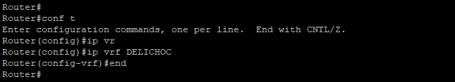

Ensuite on a ajouté une route dans une VRF.

Puis, on a configuré un NAT statique.

Enfin pour terminer, on a ajouté une route spécifique pour ce PC.